Шевченко Ирина Николаевна,
воспитатель МАДОУ детский сад №150

Беседа-практикум: «Правильная осанка – залог здоровья»
(беседа для детей дошкольного возраста)
Цель: формирование представлений о здоровье как одной из главных ценностей человеческой жизни.
Ход занятия:
Педагог: Сегодня, нашу беседу, мы начнем с загадки.
Загадка.

В организме, что у нас
Как для здания каркас?
Что нам в жизни помогает,
Став опорою для нас? (ответы детей)
Педагог: Роль позвоночника в организме человека велика. Чтобы вырасти стройными и красивыми вы должны помогать своему позвоночнику. Для этого вы должны соблюдать правильную осанку, как это делать вы узнаете, и многое вспомните сегодня.
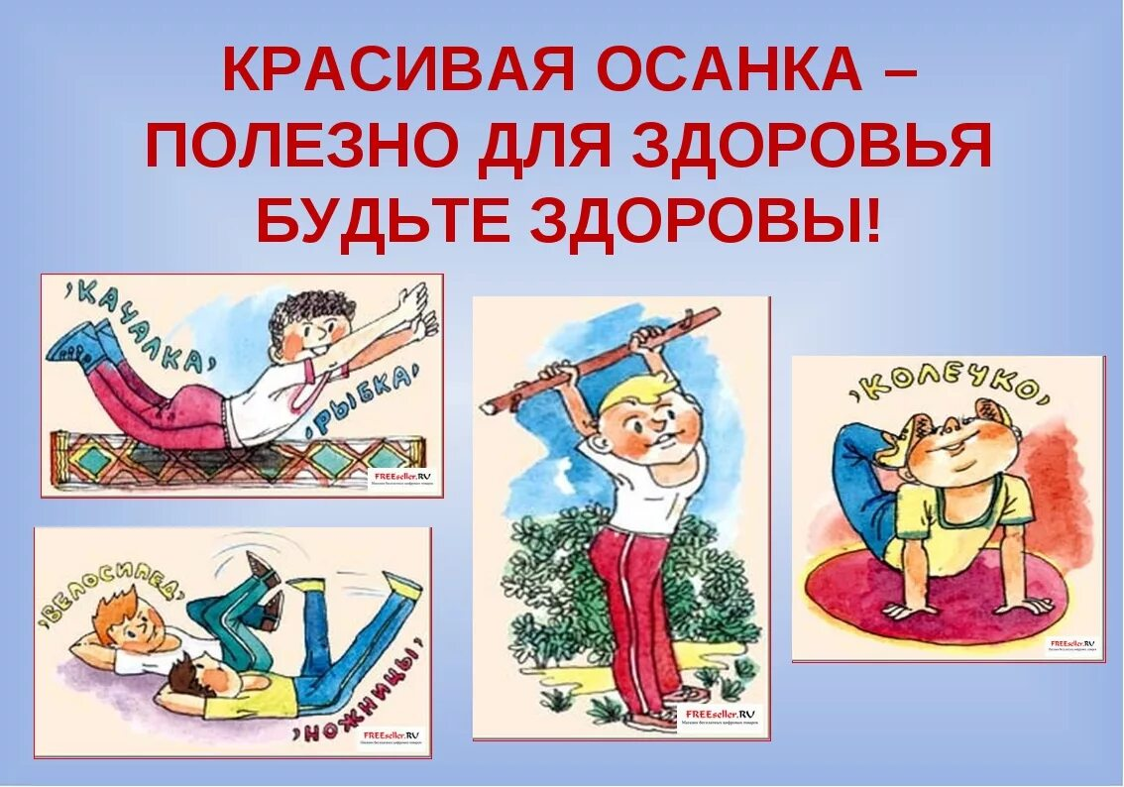

-Представьте молодых людей.
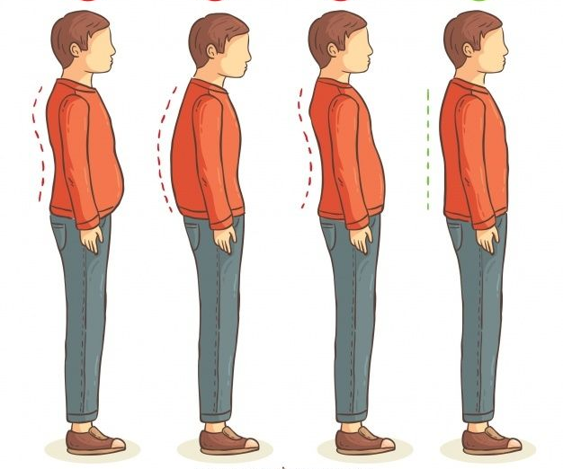
Идёт молодой человек, сутулится, спина круглая, голова наклонена, ноги волочит, точно специально старается подошвы поскорее стереть.

А вот другой: походка пружинистая, ступни легко отрываются от земли, торс прямой, плечи расправлены, голова приподнята.
-На кого приятней смотреть?
(ответы детей)
- Да, на стройный человек красив, статен.
- Стройные люди радуют глаз. Но дело не только в красоте, у стройного человека правильно сформирован скелет. При правильной осанке легче работает сердце и другие важные органы. Правильная осанка не дается человеку при рождении, а приобретается им. Она вырабатывается в детстве и юности, после 18 лет исправить ее недостатки очень трудно, потому что в детском возрасте хрящевая ткань в позвоночниках еще не заменилась костной. Поэтому все взрослые постоянно говорят: «Не горби спину. Сиди прямо!» Неправильная осанка делает спину кривой, некрасивой. Если в детстве приучиться держаться прямо, тогда и в старшем возрасте не будут мучить боли в спине и пояснице.
-Что же такое осанка?
Осанка - это привычная поза непринужденно стоящего или сидящего человека.
Правильная осанка в положении стоя означает, что плечи у нас слегка отведены назад, туловище выпрямлено.
Когда мы сидим, хорошая осанка означает, что спина у нас прямая, а голова приподнята.

Игра «Выбери правильную картинку»
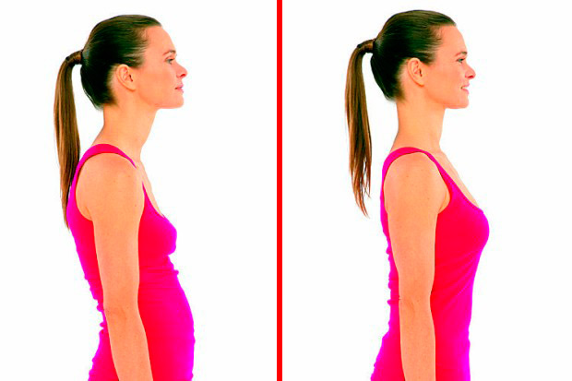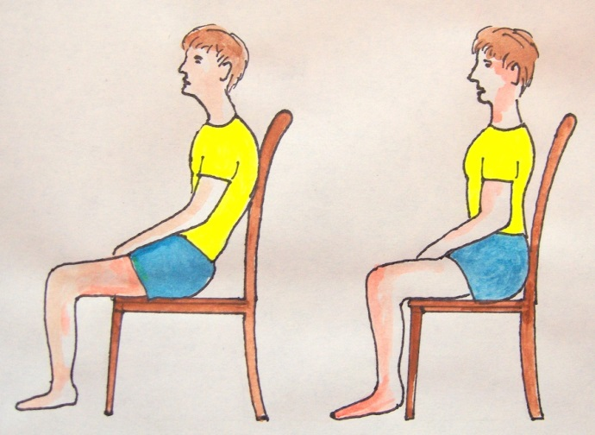

Педагог: На осанку влияет, прежде всего, позвоночник - осевой орган. Позвоночник - это не просто стержень нашего организма. Вместе со скелетом он служит для защиты внутренних органов от внешних повреждений.
Упражнение «У меня спина прямая»
У меня спина прямая,  Я наклонов не боюсь:  Выпрямляюсь, прогибаюсь,  Поворачиваюсь.  Раз, два, три, четыре,  Три, четыре, раз, два.  Я хожу с осанкой гордой,  Прямо голову держу,  Никуда я не спешу.  Раз, два, три, четыре,  Три, четыре, раз, два.  Я могу и поклониться,  И присесть, и наклониться,  Повернусь туда-сюда!  Ох, прямешенька спина!  Раз, два, три, четыре,  Три, четыре, раз, два. | Наклон вперед.  Наклон назад, выпрямиться.  Повороты туловища.  Наклон вперед и выпрямиться.  Повороты туловища.  Ходьба на месте, руки за спину.  Наклон вперед и выпрямиться.  Повороты туловища.  Поклон и выпрямиться.  Присед, наклон вперед.  Повороты туловища направо - налево.  Наклон вперед и выпрямиться.  Повороты туловища.

Педагог: Для того чтобы сохранить правильную осанку, нам помогут советы Доктора Айболита (используется «ромашка», дети по очереди снимают лепестки с советами, рассматривают и рассказывают).
Совет №1: " Правильно сиди на стуле"
- Ребята, почему нужно правильно сидеть за столом? (ответы детей)
Вы, ребята, посмотрите:
Все ли правильно сидите.
Быть прямой должна спина,
Как гитарная струна
Ноги вы соедините,
Прямо голову держите.
Ну, а чтобы не устать
Позу нужно поменять,
А минут так через тридцать,
Походить не полениться.

Совет №2: Занимайся спортом!
Чтоб успешно развиваться,
Нужно спортом заниматься,
От занятий физкультурой,
Будет стройная фигура.
Нам полезно без сомненья,
Всё, что связано с движеньем.
Вот, поэтому, ребятки,
Будем делать мы зарядку.
«Веселая физкультура»

Состязание, ребятки,  Мы начнем сейчас с зарядки.  Для чего нужна зарядка?  Это вовсе не загадка –  Чтобы силу развивать  И весь день не уставать!  Если кто-то от зарядки  Убегает без оглядки –  Он не станет нипочем  Настоящим силачом! | Ходьба с резкими движениями рук в стороны.  Встать на носки, руки вверх – потянуться.  Присесть – встать, держать осанку.  Наклон назад – выпрямиться.  Бег с высоким подниманием бедра, держать осанку.  Повороты туловища направо – налево.

Совет №3: Спи на жёсткой постели.
-Ребята, а почему нужно спать на жёсткой постели? (ответы детей)
Береги свой позвоночник
Утром, днём и даже ночью.
Чтобы кости не болели,
Спи на жёсткой ты постели.

Совет №4. Соблюдай режим дня.
- Ребята, почему нужно выполнять режим дня?
Чтоб здоровье сохранить,
Организм свой укрепить,
Знает каждая семья
Должен быть режим у дня.
Если будешь ты стремиться
Распорядок выполнять -
Будешь лучше ты учиться,
Лучше будешь отдыхать.

Совет №5. Занимайся плаванием.
-Особенно полезно для спины плавание и гимнастика в воде. Плавание - эффективное средство коррекции нарушения осанки и сколиоза.

Совет №6.Правильно переноси грузы.
-Ребята, как правильно нужно переносить грузы?
Груз тяжёлый и большой,
Не носи в руке одной.
Поровну распределяй,
В две руки,
И в путь ступай.

Совет №7. Правильный подбор обуви и одежды.
-Правильно подобранная обувь даёт стопе ограничение, замкнутое пространство, которое способствует правильному формированию стопы, в дальнейшем поможет избежать травм и сформировать правильную походку.

Совет №8. Правильно питайся!
-Для сохранения правильной осанки необходимо правильное питание.
-Многие ребята отказываются от пищи, содержащей витамин D (печень, рыбий жир, яичный желток и пр.)
Витамин D нужен для того, чтобы кости были прочные и правильно развивались.
Знаем мы - нужна всегда всем полезная еда:
Разные продукты - овощи и фрукты.
А для осанки помни, дружок,
Очень полезный продукт - творожок!
Питание должно быть: разнообразным, регулярным, богатое овощами и фруктами и без спешки.
А теперь совет № 9: Следи за своей походкой!
-Чтобы сохранить правильную осанку, необходимо следить за своей походкой.
-Например, женщины Востока и Африки носят на голове сосуды с водой, корзины с фруктами, совсем не поддерживая их руками. Эти женщины отличаются стройностью, гордой осанкой.
Игра «Встань, как я».
Описание игры: Дети под музыку двигаются по залу. По команде: «Встань, как я» - останавливаются, принимая правильную осанку по показу взрослого.
Дети рассматривают картинки (ведется беседа)
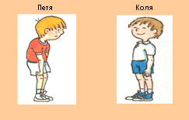
Педагог: При не соблюдении советов доктора Айболита возникает нарушение осанки. В дальнейшем может развиться сколиоз. Это значит, что деформирован позвоночник.
-Что же такое сколиоз?
Сколиоз - это боковое искривление позвоночника.
Сказка о сколиозе.
В одной ужасной стране - стране Болезни высоко в Горбатых горах жил - был очень вредный и злой колдун Сколиоз. Он был очень маленького роста, у него был большой горб и очень длинные руки. Но самым неприятным в нём было его лицо: всегда угрюмое и нахмуренное, зеленоватого цвета с красными глазами, наверное, от злости. Сколиоз никогда не улыбался и не смеялся, и терпеть не мог человеческие улыбки и смех.
Когда он вылетал из своего логова и пролетал над человеческими поселениями, то надевал на себя шапку - невидимку, и поэтому никто из людей его никогда не видел. Но когда Сколиоз слышал человеческий смех, или видел, как люди улыбаются, то ему казалось, что они смеются над ним, над его некрасивой внешностью. Из-за этого он ненавидел всех людей! Особенно он ненавидел красивых, стройных и здоровых людей.
Думал он, думал и придумал, как навредить людям. Он сварил колдовское зелье, которое делало людей похожих на самого Сколиоза. Сколиоз брызгал зельем на спину людям, и у них постепенно искривлялся позвоночник, вырастал горб, руки опускались ниже колен. Люди переставали улыбаться и смеяться. Конечно, когда имеешь такую фигуру, то не до смеха.
И в наши дни злой колдун Сколиоз летает невидимкой среди людей и брызгает на них своё зелье.
Но не на всех действует это зелье! Оно совершенно не действует на спортсменов и на людей, которые всегда следят за своей осанкой.
-Задумайтесь, ребята, а на вас подействует зелье Сколиоза? (ответы детей)
Работа с пословицей.
-Народом создано много пословиц и поговорок о здоровье. Объясните смысл пословицы.
«Человек настолько молод, насколько молод его позвоночник»
(Вы будете ощущать себя до тех пор молодыми, пока будет здоров ваш позвоночник.)
Корень, ствол у дерева -
Жизни всей источник,
Жизни ствол у человека -
Это позвоночник.
Сделав выводы теперь,
Вы держитесь твердо.
Чтобы по земле шагать
Вам с осанкой гордой.

-Ребята, у вас на скамейке лежат звездочки трёх размеров. Давайте создадим своё звёздное небо. Выразите свои ощущения от занятия, выбрав звезду нужного размера. Чем больше положительных эмоций вы испытали, тем большую звезду вы можете выбрать. (Дети приклеивают звёзды на заранее подготовленный лист ватмана на доске).
- Закончить занятие мне хотелось бы такими словами:
Мы рождены, чтоб жить на свете долго,
Грустить и петь, смеяться и любить.
Но чтобы стали все мечты возможны,
Должны мы все здоровье сохранить.
Следите за своей осанкой!
